Инструкция Smart Baby Watch:
Вход в систему:
С чего начать?
На обратной стороне коробочки, вы можете видеть, так называемый QR-код (штрих-код). Ниже дан пример, как он выглядит. Данный код понадобится нам для того, чтобы скачать приложение SeTracker на ваше устройство, либо в поиске в ApStore или Google Play найдите по названию данное приложение. ( http://120.26.42.185:8888/update/S10_android_iphone_en/S10_android_iphone_en.html )
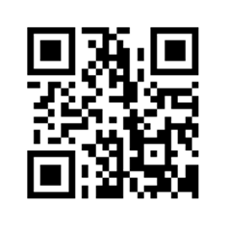
QR-код (штрих-код) Приложение SeTracker

Запускаем приложение и в первую очередь выбираем язык интерфейса, а затем нажимаем на кнопку "REGISTER" (регистрация)
!!! ВАЖНО!!! Необходимо выбрать площадь действия. Для России – EUROPE and AFRICA
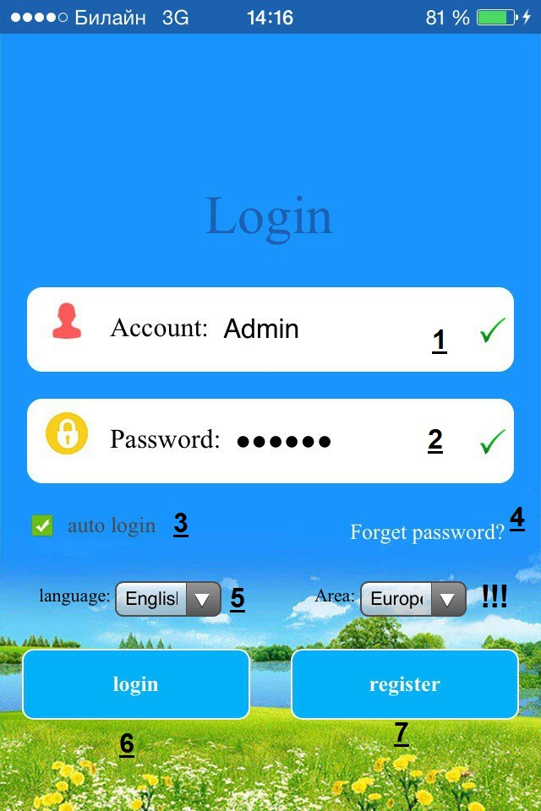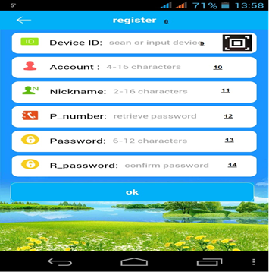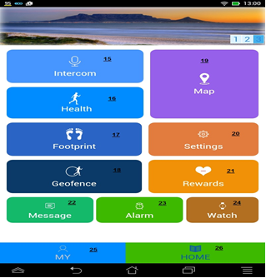
В появившейся форме вводим:
Device ID - уникальный ID номер ваших GPS часов, он находится на задней части часов (на крышечке) и имеет вид "ID 1234567890. Его можно ввести вручную, либо также отсканировать с помощью программы QR сканера
Account - ваш уникальный логин (счет) в системе, может состоять из 4-16 символов. Сохраните его где-нибудь, чтобы не забыть
Nickname - имя устройства (gps часов), которое будет отображаться в вашей программе. Это может быть имя вашего ребенка. Если у вас несколько детей и у каждого есть GPS часы, то так вам легче будет распознавать их на карте.
P_number - телефонный номер сим карты, которую вы подготовили и будете использовать в gps часа. По сути номер, по которому вы будете дозванивать вашему ребенку
Password - пароль от 6 до 12 символов. Сохраните его где-нибудь, чтобы не забыть
R_password - подтверждение пароль (введите ваш пароль повторно)
Если вы все ввели правильно, то после нажатия на кнопку "OK", вы увидите интерфейс программы: (картинку № 3 )
Вы успешно зарегистрированы, и если уже вставили сим карту в часы, на которую подключен интернет, то поздравляем, система запущена и работает! О функционале интерфейса, мы поговорим в следующем разделе "Интерфейс пользователя".

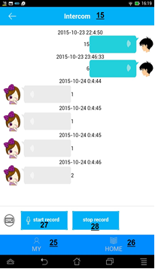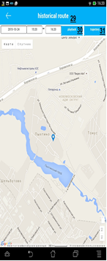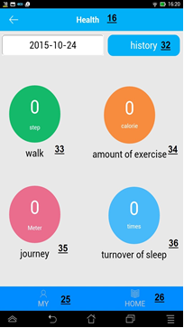
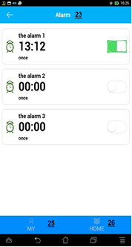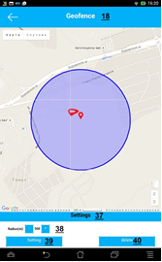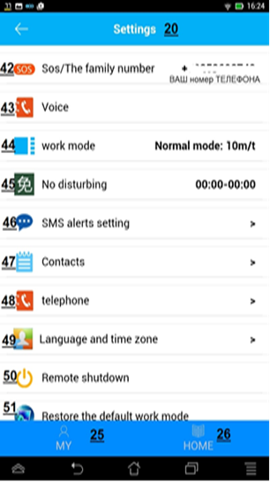
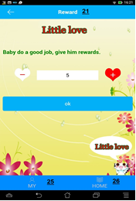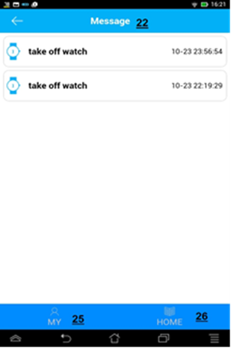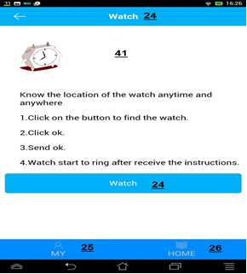
Расшифровка функций:
!!! ВАЖНО! Необходимо выбрать площадь действия. Для России – EUROPE and AFRICA
- Логин
- Пароль
- Запомнить Логин
- Забыли пароль? ( кнопка для восстановления пароля)
- Выбор языка
- Вход
- Регистрация аккаунта
- Регистрация аккаунта
- Номер часов - уникальный ID номер ваших GPS часов, он находится на задней части часов (на крышечке) и имеет вид "ID 1234567890. Его можно ввести вручную, либо также отсканировать с помощью программы QR сканера
- Логин – ваш уникальный логин (счет) в системе, может состоять из 4-16 символов. Сохраните его где-нибудь, чтобы не забыть
- Nickname - имя устройства (gps часов), которое будет отображаться в вашей программе. Это может быть имя вашего ребенка. Если у вас несколько детей и у каждого есть GPS часы, то так вам легче будет распознавать их на карте.
- P_number - телефонный номер сим карты, которую вы подготовили и будете использовать в gps часа. По сути номер, по которому вы будете дозванивать вашему ребенку
- Password - пароль от 6 до 12 символов. Сохраните его где-нибудь, чтобы не забыть
- R_password - подтверждение пароль (введите ваш пароль повторно)
- INTERCOM - возможность отправки коротких голосовых сообщений на детские GPS часы, ребенок в свою очередь имеет возможно не только прослушать, но и ответить. Сообщения передается через интернет.
- HEALTH - здоровье: время прогулки, кол-во шагов, кол-во затраченный калорий, режим сна, полное ведение журнала. Причем достаточно тонкие настройка, например, указывается средняя длина шага ребенка, которую предварительно нужно измерить
- FOOTPRINT - по сути запись маршрутов ребенка, которые можно воспроизвести и просмотреть за определенное число и время
- GEOFENCE - назначается гео зона, диаметр (окружность) при выходе из которой, часы с GPS отправят вам уведомление
- MAP - карта города с указанием точки местоположения детский часов GPS. Выше есть скриншот, как она выглядит.
- SETTINGS - основные настройки приложения.
- REWARDS - симпатичные сердечки-поощрения ребенка за хорошее поведение :)
- MESSAGE - уведомления. Например, о выключении часов с GPS, как показано в примере ниже.
- ALARM - возможность удаленно завести будильник для ребенка
- WATCH - по нажатию одной кнопки, часы начнут издавать звуковой сигнал, и их легко будет отыскать в комнате/квартире
- Личный кабинет (смена пароля и т.д.)
- Возврат к главному меню
- Начало записи голосового сообщения
- Конец записи голосового сообщения
- История передвижений ( возможность узнать где был Ваш ребёнок)
- Воспроизведение маршрута
- Траектория
- История
- Шаги
- Количество калорий
- Количество метров
- Количество сна
- Настройка
- Выставление радиуса «зоны безопасности»
- Настроить
- Удалить
- Функция поиска часов, посылает сигнал при потере
- Необходима ввести три телефона, на которые ребёнок будет звонить
- Функция звукового мониторинга( введите свой номер и часы вам перезвонят в тайне от ребёнка)
- Режим работы
- Не беспокоить – функция выставления времени ,когда никто не сможет позвонить на часы
- Смс оповещение о маленьком заряде батареи, снятие часов, Sos оповещение
- Введите 10 номеров, которые смогут звонить Вашему ребёнку
- Введите 10 номеров и имён, которые смогут звонить Вашему ребёнку
- Выставление языка и временной зоны
- Удалённое отключение часов
- Восстановление режима работы

